深圳美晶专显科技有限公司



46寸3.5毫米拼缝DID液晶拼接屏
(型号：MG-4635L)
文件编号： 20190214201

规
格
书

版本信息：V2.0
编制：邓东基
审核：付中山
复审：陆 栩
批准：潘祖涛

发布日期：2019年02月14日

目 录

- 产品实物图 ……………………………………………………… 3
- 拼接屏单元功能 ……………………………………………………4
- 产品参数 ……………………………………………………………6
- 产品接口图 ………………………………………………………7
- 产品尺寸图 ………………………………………………………7

版本变更记录

版本号 | 日 期 | 页码 | 内 容
1.2 | 2017-06-20 |  | 第一版发行
1.3 | 2018-12-24 |  | 第二版发行
2.0 | 2019-02-14 |  | 第三版发行

一、产品实物图

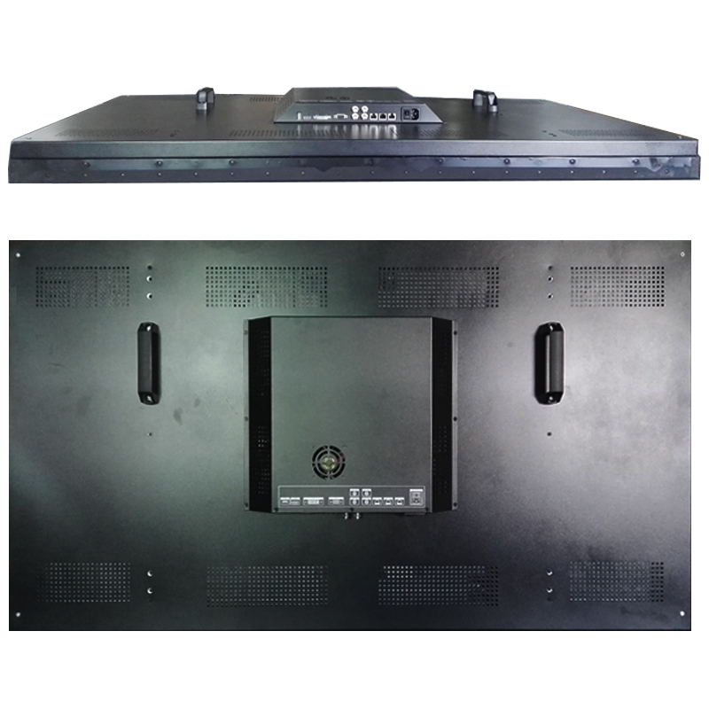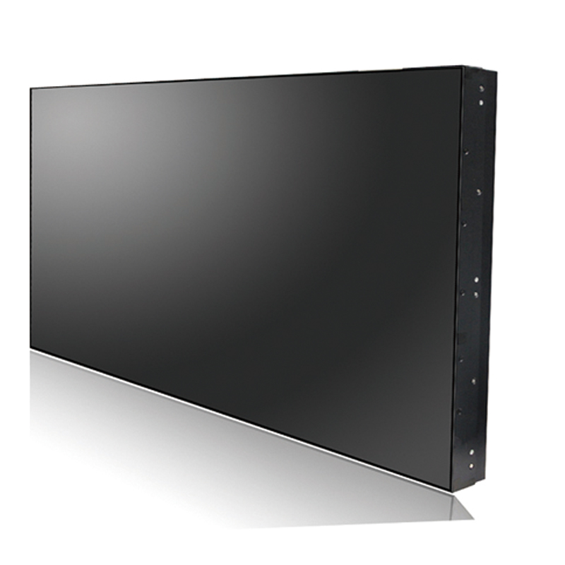

二、拼接屏单元功能
1、拼接屏采用工业级的DID_FHD-LED液晶面板，超长寿命，运行稳定，没有任何灼伤、损伤，维护成本低 。
2、液晶屏具有高分辨率，高亮度，高对比度、宽视角，显示清晰，失真度小，亮度均匀等特点，图像色彩靓丽、还原性更好、层次感突出，显示出液晶拼接的独特效果。
3、自动识别视频制式PAL/NTSC。RS232/RS485控制、红外线控制功能两种控制方式，用户可用遥控器或大屏拼接软件对大屏进行菜单设置。
4、模块化的设计方式，屏显处理器和液晶屏分体设计，产品维护简单、快速。
5、整机全金属结构，无电磁辐射和抗电磁干扰。
6、单元拼接屏提供模拟视频、VGA接口、数字DVI、数字HDMI、色差分量接口、DP接口、USB接口等多种信号的接入与显示功能，并具有模拟视频环通输出接口，保证产品应用时具备最大的兼容性和灵活性。
7、应用最新色彩校正技术及独特宽视角处理技术，对动、静态图像画面处理更具专业性，可视角度可达178°以上，使得画质清晰、逼真，还原性更好、层次感更突出。
8、采用特殊图像勾边电路，能有效提升图像的锐度、使得图像轮廓更分明、层次感更强。
9、拼接屏具有数字智能图像处理能力, 数字图像采集系统、液晶屏的分割显示拼接电路及显示系统等专项技术。视频带宽高达500MHZ以上，运算实时分割放大输入图像信号，在多倍分割放大处理的单屏画面上，彻底解决模/数之间转换带来的锯齿及马赛克现象，拼接画面清晰流畅，色彩鲜艳逼真，是数字图像清晰化处理的最佳解决方案。
10、拼接屏采用3D高画质图像数字处理技术，即3D数字梳状滤波和3D数字图像降噪技术，大大消除图像细节的杂波干扰、边缘锯齿现象。
11、采用H2S宽动态技术，解决主控机二次重复播放时的失真、衰减等现象，能自动适应不同场频状态下的高速图像信号，实现图像的稳定、清晰、实时性。
12、拼接屏具有防烁伤技术，有效防止液晶屏被灼伤，很好的解决在静止画面时液晶分子容易被损伤的情况，有效延长液晶屏的使用寿命。
13、拼接屏具有智能温控节能技术，可自动感应当前工作温度，自动开启或关闭散热风扇，更加节能环保，减小噪音产生。用户可根据现场情况自行设定温度值，当温度超过设定值时，智能温控系统会自动出现高温提醒标志，提醒用户当前显示单元工作温度过高。
14、拼接屏具有智能开机延时引擎，可遥控器或远程控制软件预先设置屏幕开机时间，逐个显示单元实现延迟开机启动，避免所有拼接显示单元同时上电，防止被浪涌电流冲击损坏。
15、拼接屏具有智能工作计时引擎，对设备进行实际工作时间的统计，为用户对该产品的工作稳定性或寿命评估提供参考。
16、拼接屏具有智检引擎,用户可以通过遥控器或远程控制软件调取查阅屏体信息，包括屏幕亮度、对比度、分辨率、背光类型及面板厂家等基本信息，可真实反馈本产品的实际配置参数信息。
17、拼接屏具有智能背光灯调节功能，智能感应环境及实时图像的光线强弱，可自动调节液晶屏幕背光发光亮度及图像的亮度和对比度，使得图像更加柔和、细腻，层次感更强烈，同时能耗也随着降低。
18、拼接屏具有动态对比度提升功能，采用动态对比度提升技术，与区域智能背光调节技术相结合，可使图像动态对比度最高可达500万：1，静态图像对比度也达到3000:1以上，从而进一步提升图像景深层次感。
19、拼接屏具有节能工作模式，支持正常显示、节能模式、睡眠模式、关闭等多种模式选择，合理利用资源，节能环保。
20、液晶屏具有USB接口，支持利用移动硬盘（U盘）等设备，在单台设备上进行图片展示或视频信号浏览，也可支持在线升级程序，避免了繁琐的拆卸安装。
21、具有高可靠、高稳定，使用寿命长，采用工业级的电源模组，低噪音风扇散热系统，系统稳定可靠。
22、支持7x24小时不间断运行，其整机平均无故障时间要求大于60,000小时。
三、产品参数
液晶拼接单元尺寸 |  | 46寸液晶拼接单元
液晶拼接单元型号 |  | MG-4635L
面板  参数 | 面板类型 | 46”DID LED Panel
面板  参数 | 显示尺寸 | 1018.08(W)*572.67(H)(mm)
面板  参数 | 显示比例 | 16：9
面板  参数 | 背光类型 | LED
面板  参数 | 分 辨 率 | 1920*1080
面板  参数 | 显示色彩 | 16.7M(8bit)
面板  参数 | 亮 度 | 500cd/m²
面板  参数 | 对 比 度 | 4500:1
面板  参数 | 可视角度 | 178°
面板  参数 | 响应时间 | ≤6ms
面板  参数 | 使用寿命命 | 60000 小时
面板  参数 | 物理拼缝 | 3.5mm
功能 | 彩色制式 | PAL/NTSC/SECAM
功能 | 菜单语言 | 简体中文、繁体中文、英文多国语言
功能 | 操作方式 | 遥控器
输入  输出  接口 | D-15 针 RGB 输入(VGA) | 1
输入  输出  接口 | DVI 输入 | 1
输入  输出  接口 | HDMI 输入 | 1
输入  输出  接口 | 复合视频输入(AV) | 2(BNC*2)
输入  输出  接口 | 复合视频输出（AV） | 2(BNC*2)
输入  输出  接口 | USB | 1（可用于升级程序）
输入  输出  接口 | 控制信号输入 | RS232（RJ45-8 接口）1个
输入  输出  接口 | 控制信号环出 | RS232（RJ45-8 接口）2个
电源 | 电源输入 | AC100-240V,50 /60HZ
电源 | 电源功耗 | ≤220W
工作环境 | 工作温度 | 0℃—50℃
工作环境 | 存储温度 | -20℃-60℃
工作环境 | 工作/存储湿度 | 20%-80%
安装 | 机柜/支架 | 定制
安装 | 安装辅料 | 定制
安装 | 安装方式 | 机柜、壁挂、支架、积木、嵌入、移动式等
产品  相关 | 产品尺寸 | 1021.9×576.6×113.2（mm）
产品  相关 | 外观颜色 | 黑色
产品  相关 | 外壳材质 | 金属
产品  相关 | 产品认证 | ISO9001,3C 等
产品  相关 | 净重 | 30KG

四、产品接口图
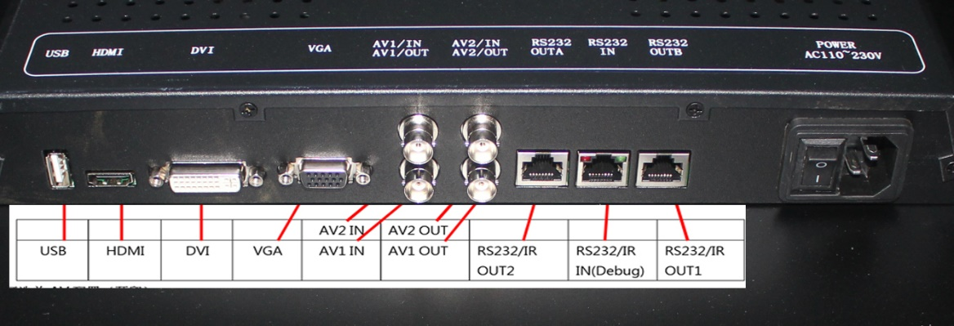
五、产品尺寸图
